14.04 – 16.04.2020 година

ГЕОГРАФИЈА ЗА VI ОДД.

Наставна содржина-Движење на воздухот
Во учебникот по географија за VI одд. на страна 117,118,119,120 прочитај ја и научи ја новата наставна содржина Движење на воздухот.
*За тие што сакаат да научат повеќе!
-Прочитај на страна 120.
*За домашна работа имате да ја научите наставната содржина и да одговорите на прашањата од учебникот ср.120(Провери колку си научил)

Наставна содржина –Вежби и повторување
*За да го проверите вашето знаење! Дадени ви се неколку линкови кои ќе ви послужат да ја повторите наставната содржина за Воздушен притисок и Движење на воздухот.
https://wordwall.net/sh/resource/1254196?fbclid=IwAR0okzZ6WUfxbBvbCRL_hPR_QL- 5ikae2v0ja3UbZ2jlW7mtEr69lFMw5xY
https://wordwall.net/sh/resource/1240376?fbclid=IwAR1OJRqPH- 7ciN8nP4Qbr1rlRBiOniDcE29J6EpJlqU4JRtFvpzPgR2RFXs

https://www.purposegames.com/game/BlvmP8ok0bH

http://meridijani.blogspot.com/2016/10/6.html?m=1

*Друга ваша активност е да нацртате ветроказ во вашите тетратки. Можете да ја користете сликата подоле или сами истражете и нацртајте.

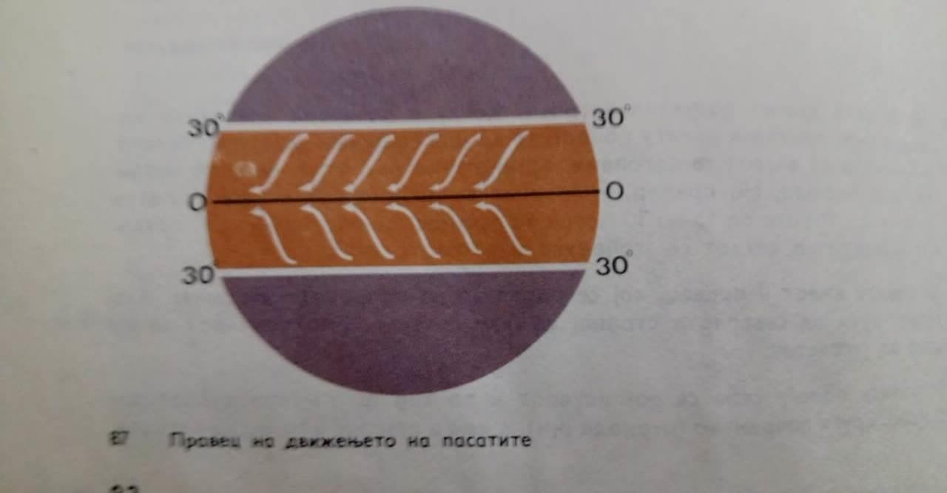

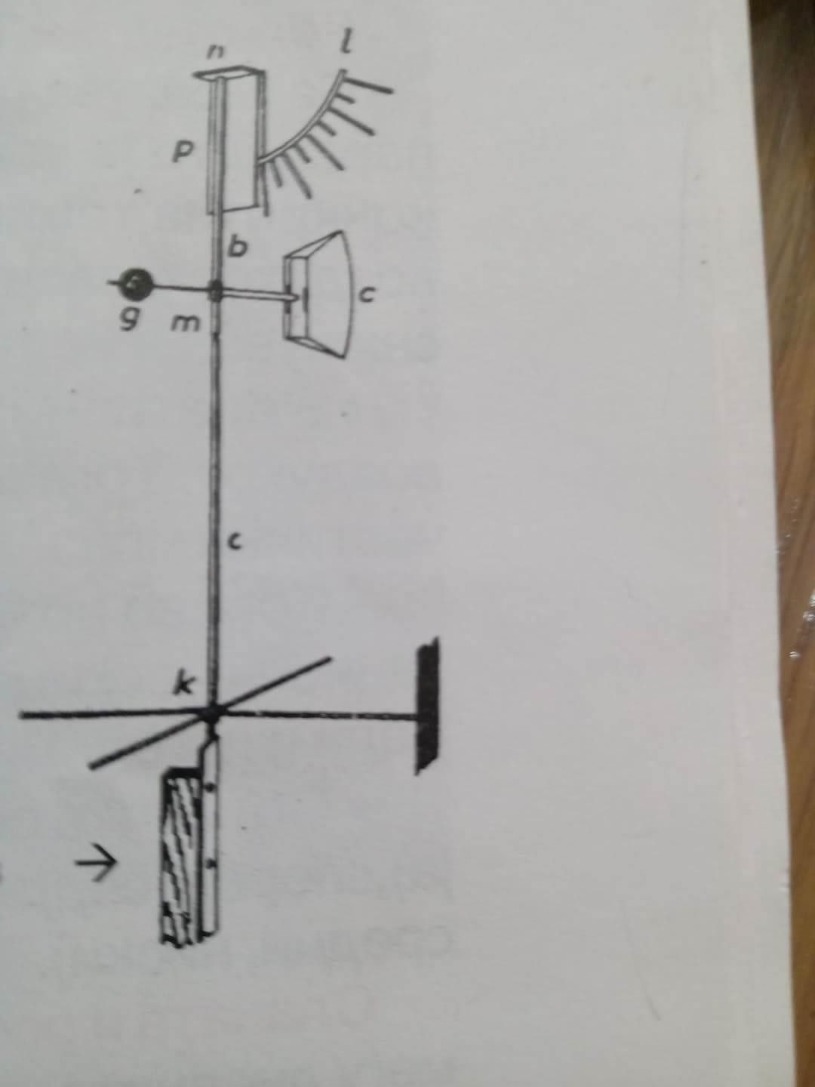
ВЕТРОКАЗ

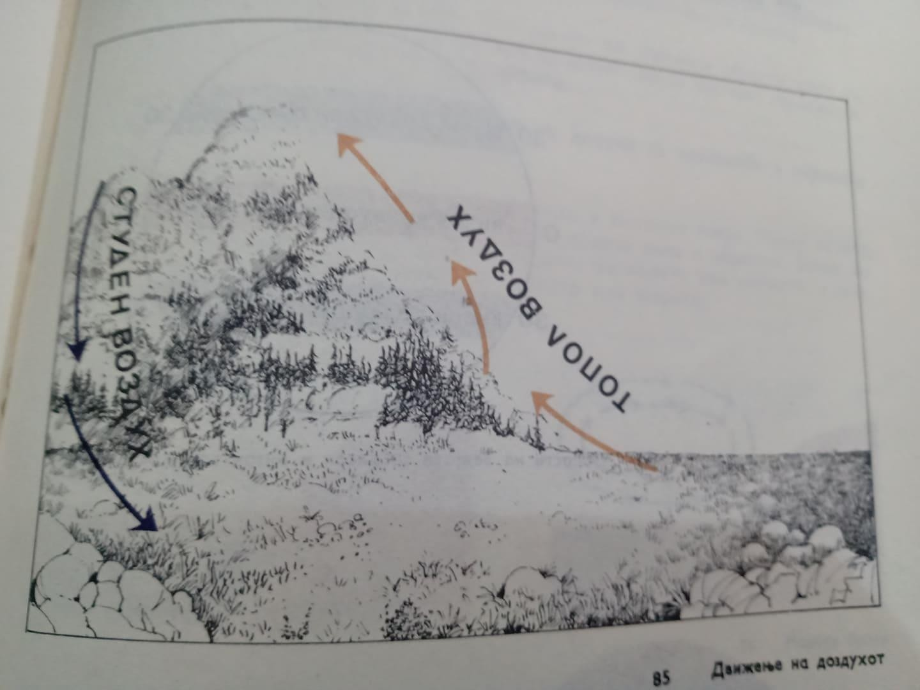

***Вашите задачи треба да ми ги пуштите на мојот mail katerinamihajloska@hotmail.com или на messenger.За консултации или нешто нејасно слободно побарајте ме.
Поздрав ученици !

